Flashcard Generator
Vorlesung: Web Services
Professor: Prof. Dr. Alexander Auch





Table of Contents
Einleitung 3
Organisation 4
Modelle 4
Erstes Modell 4
BPMN 5
Implementierung 5
Frontend 5
Verwaltungs Service 6
Einleitung: 6
Architekturübersicht 6
Ablauf der Verarbeitung 6
POST-Request 8
PDF Extraction Service 9
Einleitung 9
Architekturübersicht 9
Ablauf der Verarbeitung 9
POST-Request 11
Image Description Service 12
Einleitung 12
Architekturübersicht 12
Ablauf der Verarbeitung 12
POST-Request 13
Generate Cards Service 14
Einleitung 14
Architekturübersicht 14
Ablauf der Verarbeitung 14
POST-Request 17

Einleitung
Der Web-Service Flashcard Generator ist als nützliche Anwendung für Schüler und Studenten gedacht, welcher PDF-Dateien in kleine Karteikarten umwandelt, welche durch Fragen und Antworten die Vorbereitung auf Klausuren erleichtern. Der Service verwendet KI-Services, um richtige Fragen und Antworten für die Flashcards zu generieren.

Organisation
Name | Matrikelnummer
Louis Hauger | 9796557
Katharina Heller | 9207280
Johannes Kommer | 2576582
Massimo Keil | 3181933

Bearbeitungsschritt | Verantwortlich
Frontend | Katharina Heller
Flask Services | Louis Hauger
BPNM | Johannes Kommer
Swagger UI | Johannes Kommer
Dokumentation | Massimo Keil
Präsentation | Katharina Heller
Deployment | Massimo Keil

Modelle

Erstes Modell
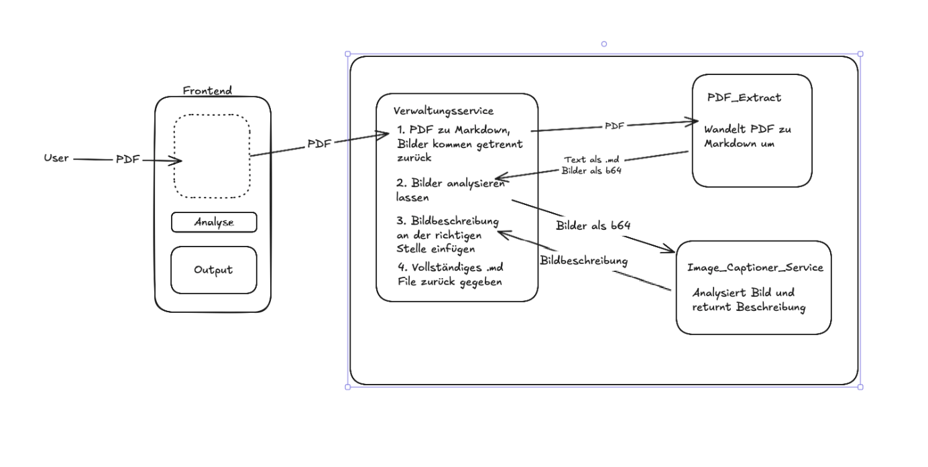
Unser erstes Modell, welches die grobe Funktionsweise unseres Flashcard Generators beschreibt. Im Verlauf der Entwicklung wurden einige Änderungen, wie das Einführen eines Generate Card Services und die Umwandlung in Base64 vom Frontend.

BPMN
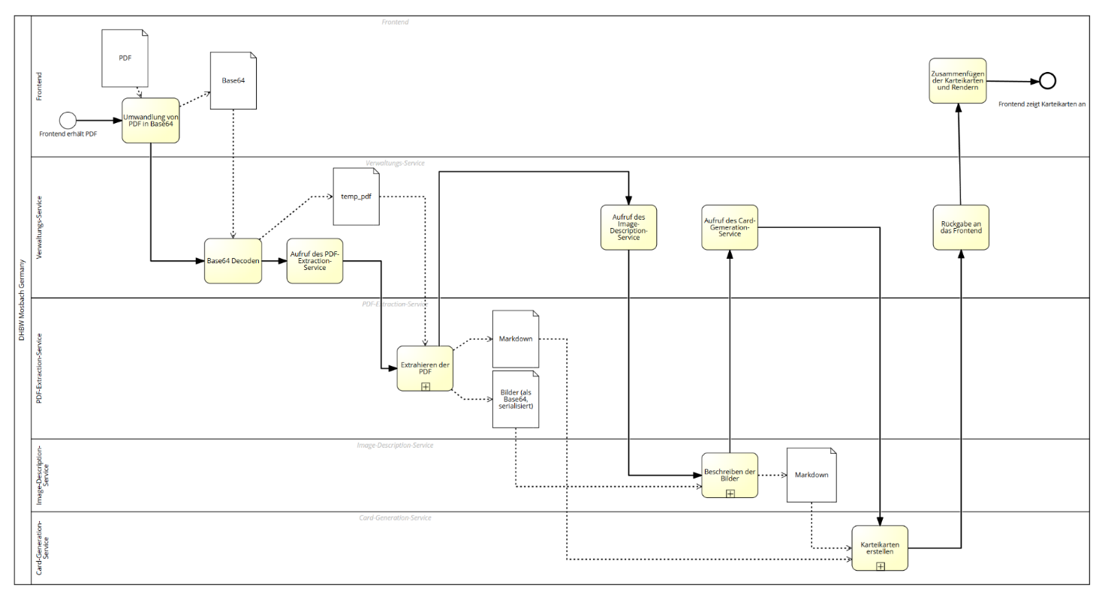
Unser BPMN zeigt genau auf wie der Ablauf unseres Finalen Service aussieht.

Implementierung

Frontend
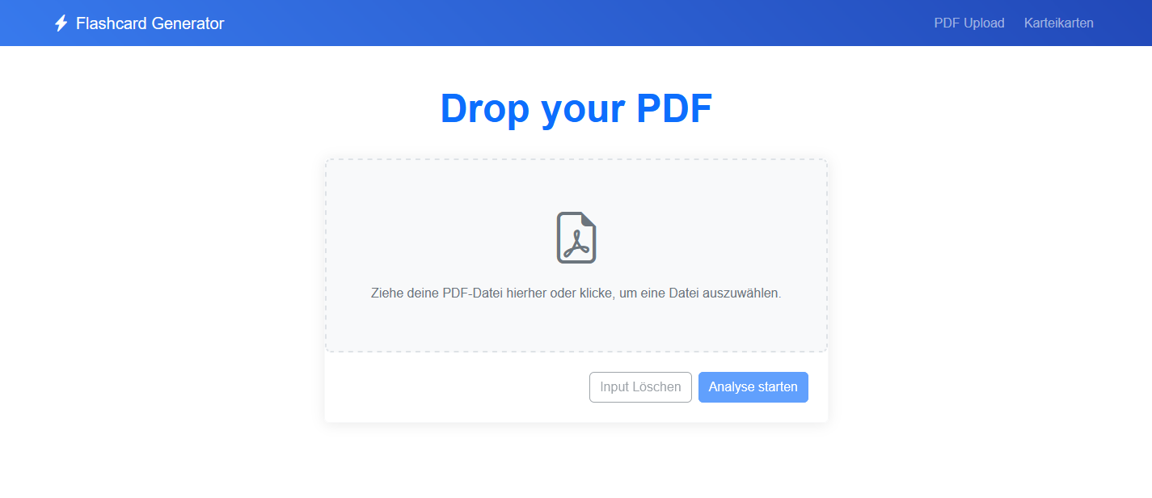
Unser Frontend nutzt ein simples Design zum verwenden unseres Services. Vom Hauptbildschirm aus kann man:
- Ein PDF per Auswahl oder Drag-And-Drop einfügen
- Diese wieder entfernen
- Die Analyse des PDFs starten

Verwaltungs Service

Einleitung:
Der bereitgestellte Flask-Service ist eine API, die PDF-Dateien analysiert und Flashcards erstellt. Der Service nimmt eine PDF-Datei in Base64-kodierter Form entgegen, extrahiert den Inhalt und verarbeitet Bilder, um sie zu beschreiben. Dafür nutz er den PDF Extraction Service. Die extrahierten Bilder werden dann mit dem Image Description Service beschrieben und die Beschreibung wird zu der ursprünglichen Position des Bildes eingefügt. Die verarbeitete PDF geht zuletzt in den Generate Cards Service um die Flashcards zu generieren.

Architekturübersicht

- Empfang der PDF-Datei (POST Request)
- Dekodierung der Base64-kodierten PDF
- Speichern der PDF als temporäre Datei
- Aufruf des PDF-Extraktionsservices
- Verarbeitung von Bildern im PDF
- Ersetzung der Bildreferenzen mit Beschreibungen
- Aufruf des Flashcards-Services zur Erstellung von Flashcards
- Rückgabe der generierten Flashcards als Antwort

Ablauf der Verarbeitung
- Empfang der PDF-Datei (POST Request)
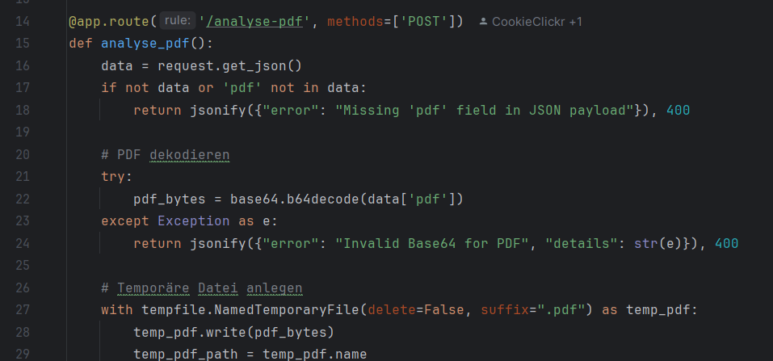
- Die PDF-Datei wird empfangen
- Umwandlung in Base64
- Speichern als temporäre Datei

- Aufruf des PDF Extraction Service
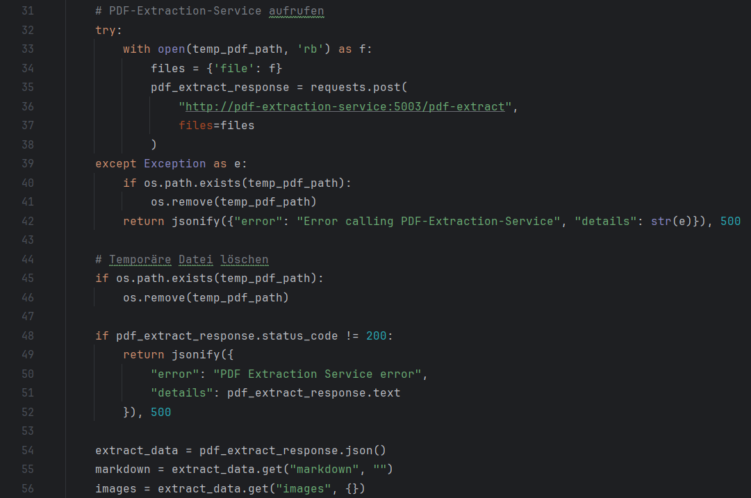
- Temporäre Datei an den PDF Extraction Service
- Erhalten von Markdown und Bildern

- Verarbeitung von Bildern mit Image Description Service
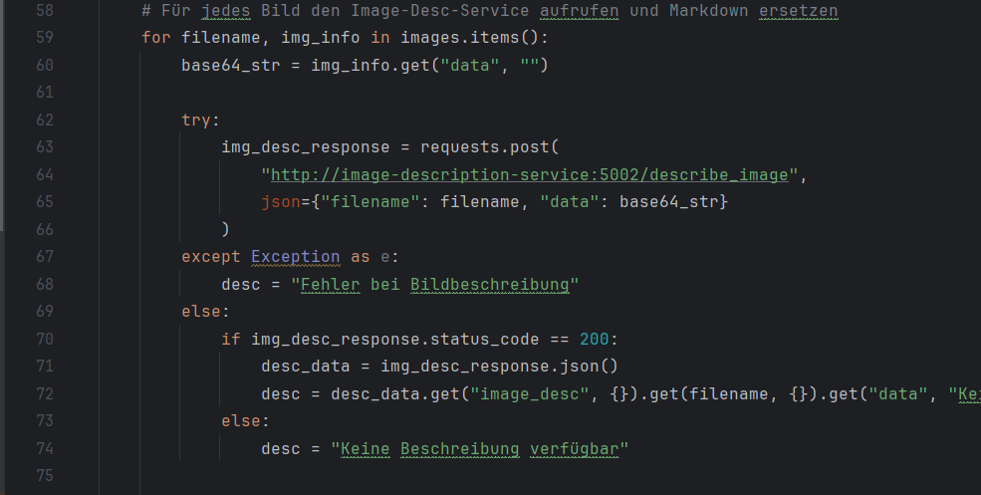
- Bilder werden nach und nach beschrieben

- Erstellen der Flashcards mit Generate Cards Service
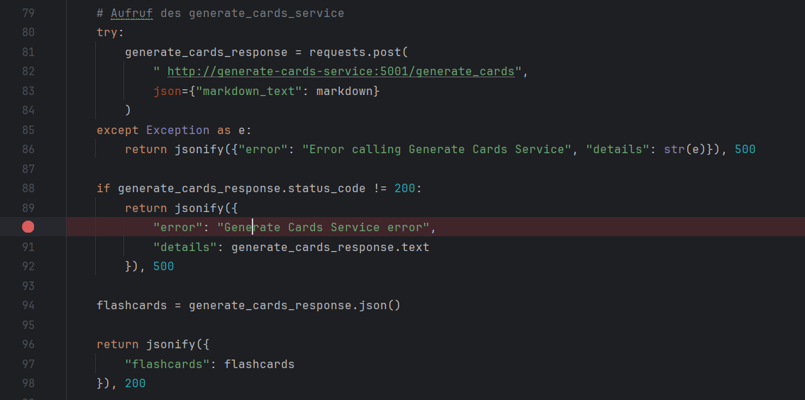
- Flashcard werden Generiert und zurück gegeben

POST-Request
Eingabe
{
"file": "<Base64-codierte PDF-Daten>"
}

Antwort
{
{
"title": "Thema 1",
"front": "Was ist ein wichtiger Fakt?",
"back": "Hier steht ein wichtiger Fakt."
},
{
"title": "Thema 2",
"front": "Welche Information gibt es?",
"back": "Eine weitere Information."
}
}

PDF Extraction Service

Einleitung
Der PDF Extraction Service verarbeitet hochgeladene PDF-Dateien und extrahiert deren Inhalt als Markdown sowie eingebettete Bilder im Base64-Format.

Architekturübersicht

- Eingang einer PDF-Datei per API-Request
- Verarbeitung mit marker und Extraktion von Text und Bildern
- Umwandlung von Bildern in Base64
- Rückgabe der extrahierten Daten als JSON

Ablauf der Verarbeitung
- PDF-Converter

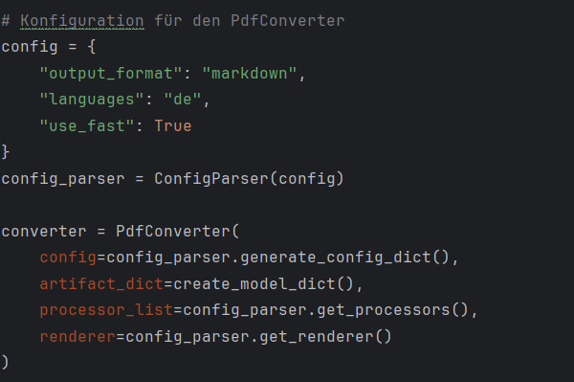
- PDF Converter wird konfuguriert

- Umwandlung der Bilder
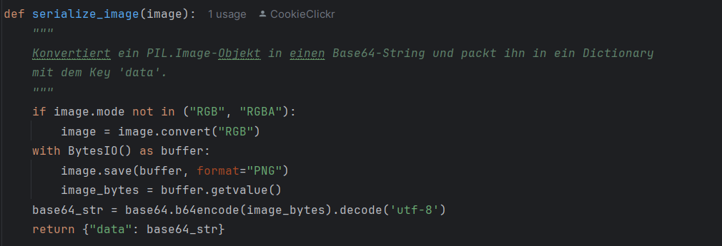
- Bilder werden in Base64 umgewandelt

- API-Route für PDF Extract
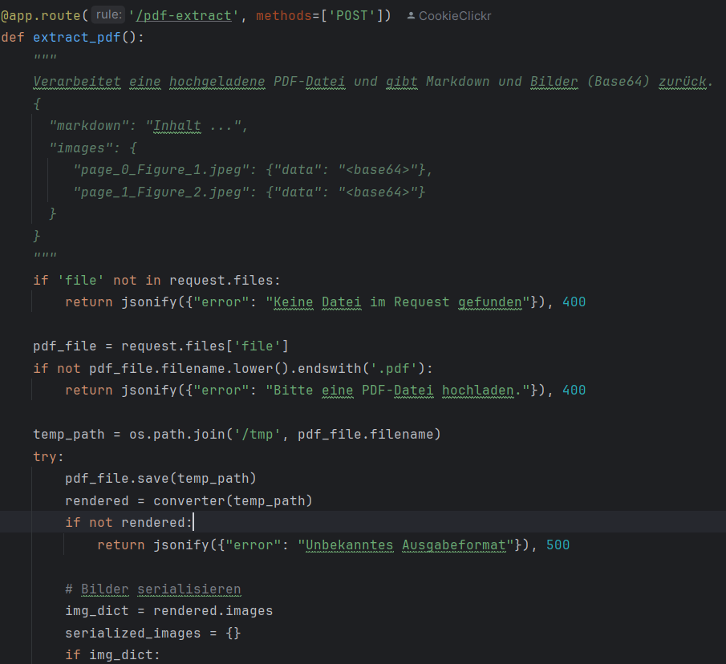
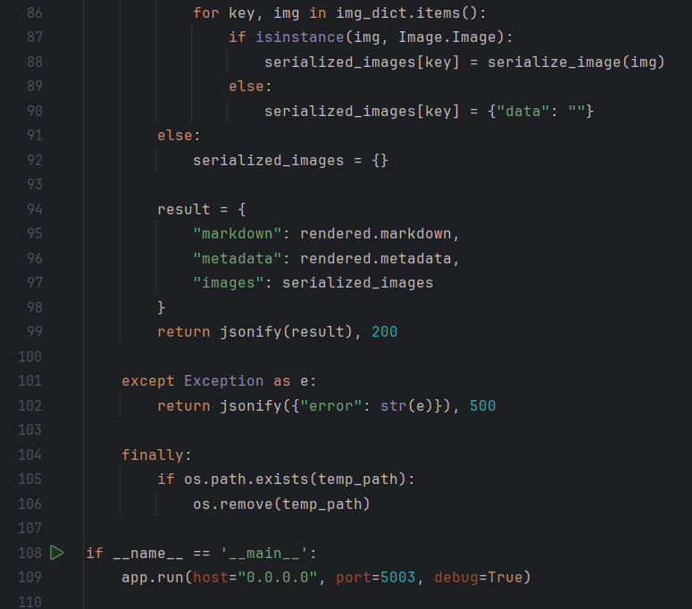
- Diese Route empfängt eine PDF-Datei, verarbeitet sie und gibt den extrahierten Text sowie die Bilder zurück.

POST-Request
Eingabe
{
"file": "<PDF-Datei>"
}

Antwort
{
"markdown": "Inhalt des PDFs als Markdown-Text",
"metadata": {"Titel": "Dokumenttitel", "Autor": "Autorname"},
"images": {
"page_0_Figure_1.jpeg": {"data": "<Base64-kodiertes Bild>"},
"page_1_Figure_2.jpeg": {"data": "<Base64-kodiertes Bild>"}
}
}

Image Description Service

Einleitung
Der "Image Description Service" ermöglicht die automatische Beschreibung von Bildern durch die API von Google Gemini. Der Service empfängt ein Base64-kodiertes Bild und gibt eine detaillierte Beschreibung des Inhalts zurück.

Architekturübersicht

- Empfangen eines Base64-kodierten Bildes per API-Request
- Speichern des Bildes temporär als Datei
- Analyse des Bildes mit Google Gemini API
- Rückgabe der generierten Bildbeschreibung als JSON

Ablauf der Verarbeitung
- Speichern des Bildes
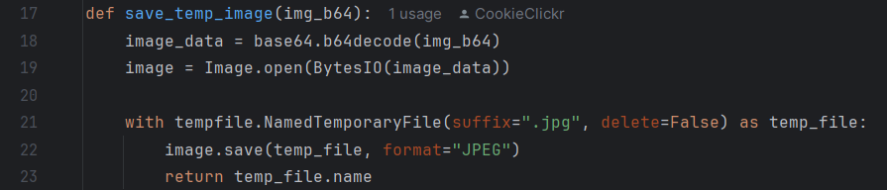

- API-Route für die Bildbeschreibung
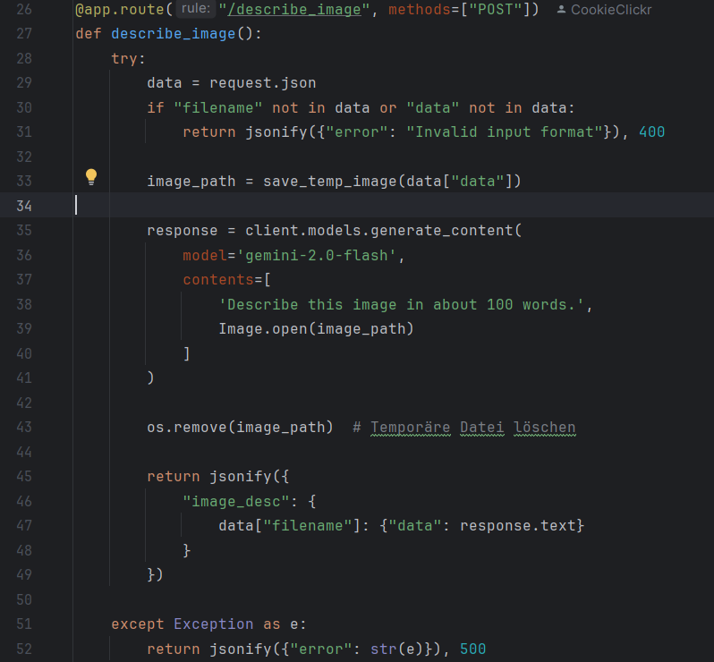
- Diese Route nimmt ein Bild entgegen und gibt eine Beschreibung zurück.

POST-Request
Eingabe
{
"filename": "bild1.jpg",
"data": "iVBORw0KGgoAAAANSUhEUgAA... (Base64-kodiertes Bild)"
}

Antwort
{
"image_desc": {
"bild1.jpg": {
"data": "This is a picture of a beautiful sunset over the mountains, with vibrant orange and pink hues filling the sky. The sun is partially hidden behind the peaks, casting long shadows on the landscape below."
}
}
}

Generate Cards Service

Einleitung
Der "Generate Cards Service" ist ein Flask-gestützter Webservice, der Markdown-Text als Eingabe entgegennimmt und daraus automatisch Karteikarten generiert. Dies erfolgt mithilfe der OpenAI GPT-API, die strukturierte JSON-Antworten liefert.

Architekturübersicht

- Eingang eines Markdown-Texts per API-Request
- Aufteilung des Textes in verarbeitbare Abschnitte (Chunks)
- Generierung von Karteikarten durch OpenAI API
- Zusammenführung der Ergebnisse und Rückgabe als JSON

Ablauf der Verarbeitung
- Aufteilung des Textes in kleinere Chunks
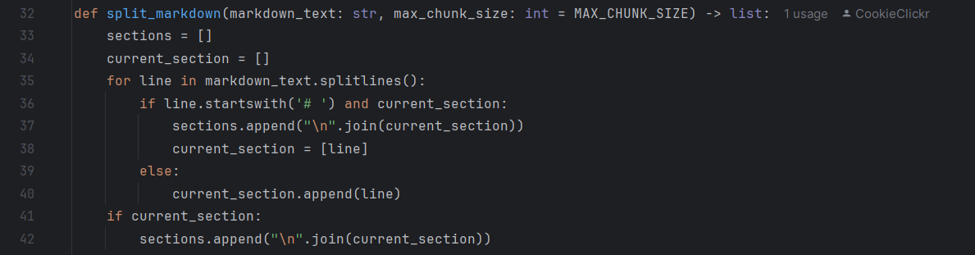
- Der Markdown-Text wird anhand von Überschriften (# ) in Abschnitte unterteilt.
- Jeder Abschnitt wird weiter in kleinere Blöcke zerlegt, falls nötig.

- Erstellung der Prompts für die KI
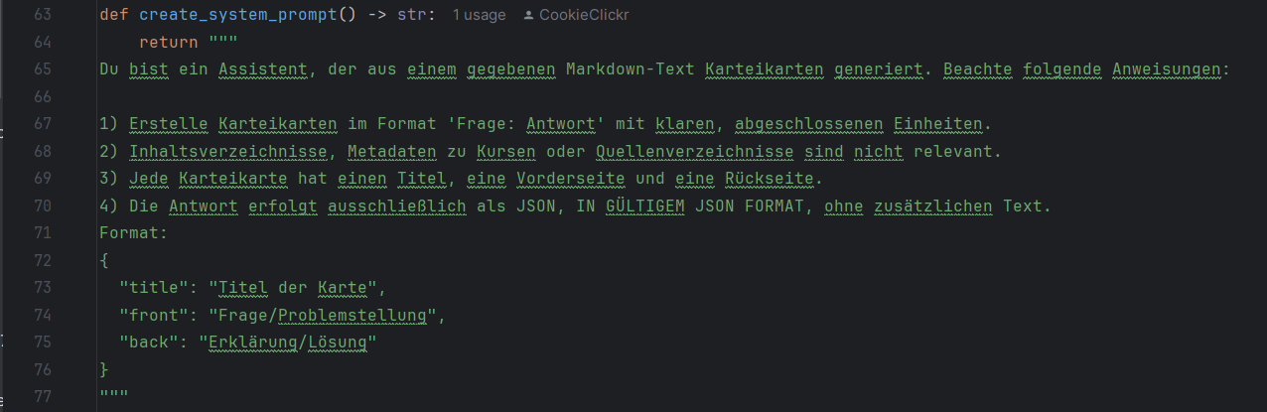
- Hier wird der Systemprompt definiert, um die OpenAI API präzise anzuweisen.
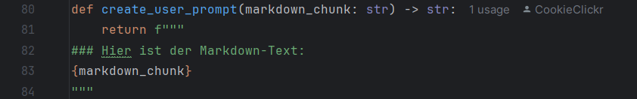
- Der User-Prompt enthält den spezifischen Markdown-Abschnitt, der analysiert werden soll.

- Verarbeitung eines Text-Chunks mit OpenAI
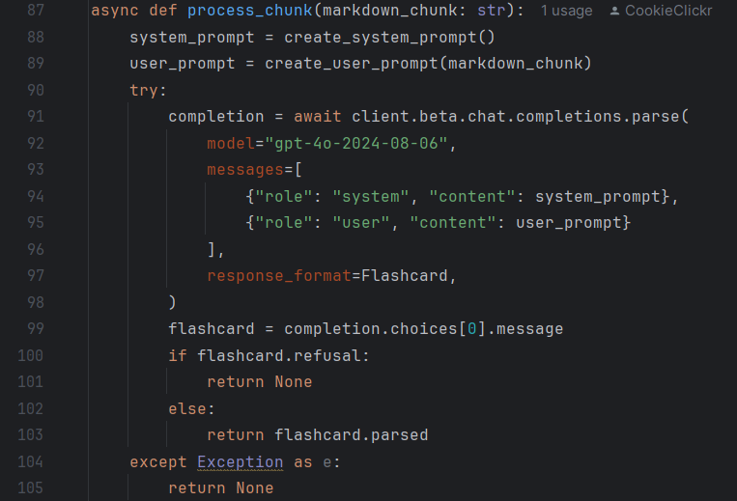
- Asynchrone API-Anfrage an OpenAI zur Erzeugung von Karteikarten.
- Fehlerbehandlung sorgt dafür, dass ein fehlgeschlagener API-Call nicht den gesamten Prozess stoppt.

- Verarbeiten aller Markdown-Chunks
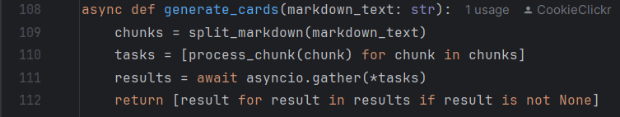
- Alle Text-Chunks werden parallel an die OpenAI API gesendet.
- Die Ergebnisse werden gesammelt und als Liste zurückgegeben.

- API-Route für den Webservice
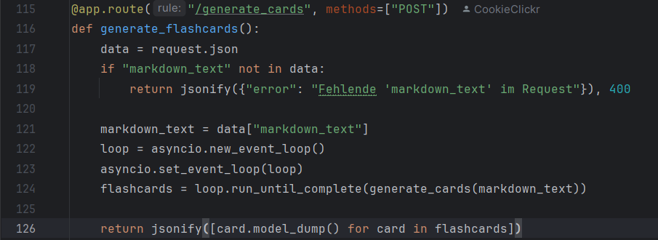
- Diese Route nimmt einen Markdown-Text per POST-Request entgegen.
- Der Text wird verarbeitet, und die generierten Karteikarten werden als JSON zurückgegeben.

POST-Request
Eingabe
{
"markdown_text": "# Thema 1\nHier steht ein wichtiger Fakt.\n\n# Thema 2\nEine weitere Information."
}

Antwort
[
{
"title": "Thema 1",
"front": "Was ist ein wichtiger Fakt?",
"back": "Hier steht ein wichtiger Fakt."
},
{
"title": "Thema 2",
"front": "Welche Information gibt es?",
"back": "Eine weitere Information."
}
]

